# ישראל בעיני העולם- **משימה**

מגמת מידע ונתונים- ביה"ס כרמל זבולון

**בתאריך 14.11.23 פורסמה באתר Ynet ידיעה עם הכותרת הבאה:**

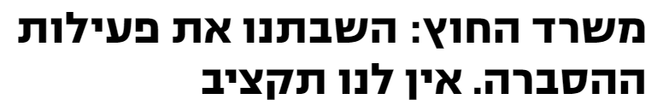

קראו את [הכתבה](https://www.ynet.co.il/news/article/hyimxzwvt) המלאה, וענו על השאלות.

1. באילו שפות, ע"פ האתר, הוחלט לעצור את פעילות ההסברה? נסו לשער מדוע דווקא בשפות אלו.
2. היכנסו ל-[google trends](https://trends.google.com/trends/) והכניסו בשורת החיפוש את המונח: stand with israel , לאחר מכן לחצו על: ניתוח נתונים.

א. באיזה **תאריך** ב90 ימים האחרונים , היה מספר החיפושים של המונח stand with israel **בישראל** גבוה ביותר?

ב. באיזה **תאריך** ב90 ימים האחרונים היה מספר החיפושים של המונח stand with israel **בעולם** גבוה ביותר?

ג. באילו **מדינות** מספר החיפושים של המונח stand with israel היה הנמוך ביותר? מה לדעתכם זה אומר על מדינות אלו?

1. הוסיפו את המונח: stand with palestine בלחצן ההשוואה

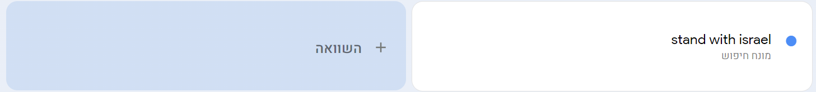

א. תארו את הגרף שקיבלתם (יש להדביק את תמונת הגרף בדף זה).

ב. חפשו בגוגל אילו מדינות דוברות את השפות שבהן הוחלט להפסיק את ההסברה ע"פ הכתבה, ונסו לחפש הצדקה להחלטה הזו בנתונים שמצאתם בgoogle trends.

1. בסוף הכתבה נכתב כי:

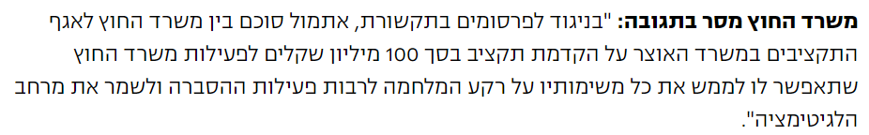

נסו לחלק את התקציב שהוזכר מעלה, למדינות שאתם סבורים שהכי "משתלם" להשקיע בהם את מאמצי ההסברה.

* נמקו בצורה מפורטת מדוע בחרתם להשקיע את הכסף דווקא במדינות אלו.

1. היכנסו לאתר [yougov](https://yougov.co.uk/) ולחצו על הנושא: israel palestine conflict

חפשו אחר הסקר: (בתוך surveys)

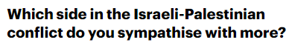

בעזרת תוצאות הסקר נסו לחלק את התקציב שהוזכר מעלה, ל**אוכלוסיות** שאתם סבורים שהכי "משתלם" יהיה להשקיע בהן את מאמצי ההסברה.

* נמקו בצורה מפורטת מדוע בחרתם להשקיע את הכסף דווקא באוכלוסיות אלו.
* ניתן להשתמש ב[google translate](https://www.google.com/search?q=google+translate&oq=&gs_lcrp=EgZjaHJvbWUqCQgAEEUYOxjCAzIJCAAQRRg7GMIDMgkIARBFGDsYwgMyCQgCEEUYOxjCAzIJCAMQRRg7GMIDMgkIBBBFGDsYwgMyCQgFEEUYOxjCAzIJCAYQRRg7GMIDMgkIBxBFGDsYwgPSAQkxMTYwajBqMTWoAgiwAgE&sourceid=chrome&ie=UTF-8&safe=active&ssui=on).

אם עשיתם את העבודה בזוגות אנא כתבו את שמות כל המגישים כאן: